第一章 计算机网络和因特网

2020年10月27日

23:03

1.端系统通过通信链路和分组交换机连接到一起。

分组交换机：

* 路由器
* 链路层交换机

通信链路：

* 铜线
* 光纤
* 等

主机=端系统：

* 客户
* 服务器

2.带宽住宅接入方式：

* 数字用户线（DSL）
* 电缆

3.多数分组交换机在链路输入端使用存储转发传输。

4.网络链路和交换机移动数据：

* 电路交换
* 分组交换

5.电路交换实现方式：

* FDM 频分复用
* TDM 时分复用

网络中的网络：

计算机生成了可选文字:
乙0的
乥廢巧P

存在点（PoP）,多宿，对等和因特网交换点（IXP）

存在点：PoP存在于等级结构的所有层次，除接入ISP除外。

多宿：可以与俩个或更多提供商ISP连接

对等：相同等级结构层次的邻近一对ISP能够对等。

因特网交换点：IXP是一个汇合点，多个ISP能够在这里对等

分组交换时延

1.节点总时延=节点处理时延+排队时延+传输时延+传播时延+排队时延+传输时延+传播时延

dnodal=dproc+dqueue+dtrans+dprop

传播时延与传输时延的区别

传输时延是路由器推出分组所需时间，与两路由器之间距离无关。

传播时延是一个比特从路由器传输到另一个路由器所需要的时间，与分组长度或链路传输速率无关。

流量强度=La/R(Lbit,a表示到达队列的平均速率(分组/秒。Pkt/s),R表示传输速率(b/s))

设计系统时流量强度不能大于1

左边七层ISO OSI参考模型 右边五层因特网协议

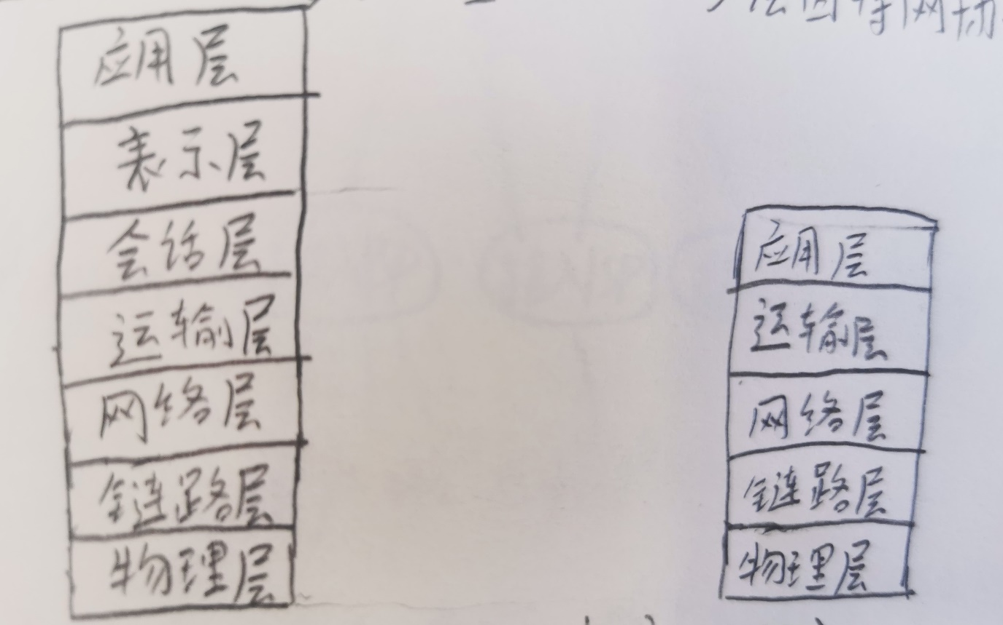

协议层次（自顶向下）：

* 应用层(生成报文)
* 运输层（TCP，UDP）（生成报文段）
* 网络层（IP）（生成数据报）
* 链路层（帧）
* 物理层